Mémoire historique
L'un des premiers groupes de guérilla à opérer à Barcelone, en 1939.
La mission principale du groupe Gómez Talón était de libérer des camarades de différents camps de concentration de Barcelone.
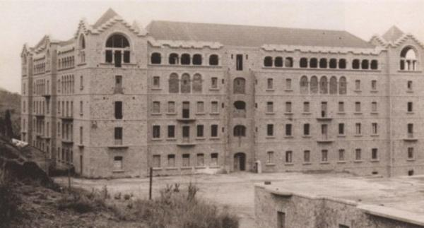
Bâtiment utilisé comme camp de concentration à Horta, Barcelone.
Imanol, 28 février 2023
https://www.elsaltodiario.com/ni-cautivos-ni-desarmados/uno-primeros-grupos-guerrilleros-actuo-barcelona-ano-1939

Salutations à tous ceux qui nous lisent. Nous voici encore ce mois-ci, fidèles au rendez-vous de la guérilla. L'article d'aujourd'hui est une petite surprise, plus pour moi que pour vous, car je pensais l'avoir écrit il y a longtemps. Mais ce n'était pas le cas. En passant en revue les dates et les actions pour un projet musclé sur le mouvement de guérilla libertaire catalan sur lequel nous travaillons, avec des camarades de là-bas qui travaillent aussi sur le sujet, j'ai découvert mon erreur. Je suis toujours à la recherche de groupes inconnus, et il s'avère que parfois j'en oublie les groupes connus.
Alors, pour me faire pardonner, je me mets au travail. Aujourd'hui, nous allons faire un classique, puisque nous allons nous rendre à Barcelone pour suivre les traces de l'un des premiers groupes résistants à intervenir en Catalogne. Et quand je dis l'un des premiers, je veux dire que nous allons remonter le temps jusqu'en 1939. Donc, sans plus attendre, je vais vous présenter aujourd'hui le groupe des frères Gómez Talón.
Cette histoire commence pendant l'hiver 1939. L'armée républicaine est en train de battre en retraite, suivie de près par les troupes de Franco, tous se dirigeant vers la frontière française. Barcelone est tombée sans combattre et des masses de civils et de soldats cherchent à sauver leur vie dans la France voisine. Comme nous l'avons raconté à maintes reprises, l'accueil réservé à nos compatriotes par les autorités françaises laisse à désirer. Ceux qui eurent de la chance furent dispersés tant bien que mal dans le pays voisin, mais la plupart d'entre eux finirent dans des camps de concentration.

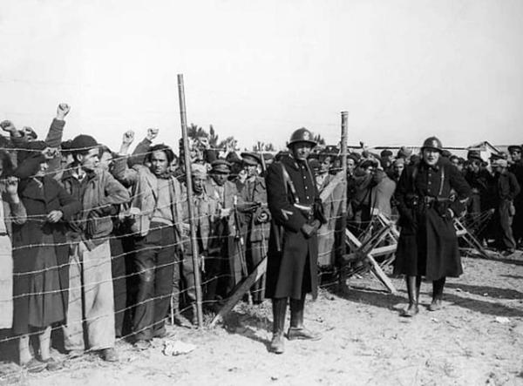
Prisonniers républicains au camp d'Argelès. 1939.
Mais pendant ce temps, que se passait-il dans l'Espagne qu'ils venaient de quitter ? Quelque chose de similaire à ce qui se passait en France. Des prisons et des camps de concentration pour cette moitié de la population qui venait de perdre la guerre, ses biens et ses espoirs de changement. Mais en plus de cela, il y avait la torture, les exécutions systématiques et la rage phalangiste.
En février 1939, le Conseil général du mouvement libertaire est créé à Paris, sous la direction de Mariano Rodríguez Vázquez, qui, avec Juan Manuel Molina, s'efforce de faire sortir le plus grand nombre possible de personnes des camps situés de part et d'autre de la frontière. L'une des premières étapes a été de faire sortir Francisco Ponzán et les siens du camp du Vernet. Ils avaient fait partie du Service spécial d'information périphérique (SIEP) et leur groupe était spécialisé dans l'action derrière les lignes ennemies, tant dans le travail d'information et de désinformation que dans le transfert de personnes et le sabotage. Au sud des Pyrénées également, des réseaux commencent à se former pour la fuite et l'évacuation des militants les plus menacés.
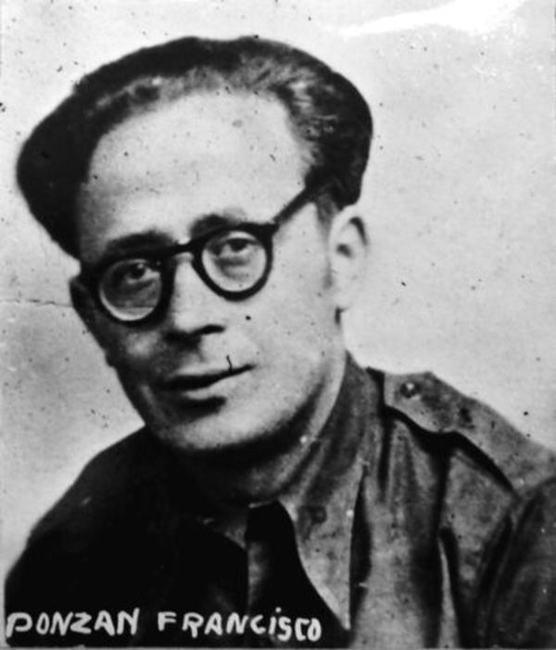
Francisco Ponzán Vidal, responsable du réseau d'évasion qui porte son nom.
La première réunion entre les délégués de l'Intérieur et les membres du Conseil a lieu à Lunel, près de Nîmes. Elle a lieu dans la maison du guérillero Juan Bautista Albesa "Batiste". Elle n'a pas donné les résultats escomptés par la délégation de l'Intérieur, mais au moins les choses et les gens ont commencé à bouger.
Francisco Ponzán est l'une de ces personnes qui bouge. L'un des premiers groupes qu'il forme et envoie à Barcelone est celui de Salvador López Talón et José Tarín Marchuet. Avec quelques autres compagnons, et l'un des guides du groupe de Ponzán, Pascual López Laguarta. La mission était de libérer des camarades prisonniers dans les prisons et les camps de Barcelone, dont le propre frère de Salvador, Rafael.
Le 21 juin 1939, le groupe franchit la frontière et se dirige vers Barcelone. Une fois à Barcelone, ses membres se sont consacrés à diverses choses. Ils étudient les gardes et les transferts du camp de concentration de Horta et de l'usine de chanvre de Poble Nou, ils se procurent des uniformes militaires et de la garde civile, et ils commencent à chercher des compagnons des Arts graphiques pour commencer à falsifier des tampons et des documents. À cette fin, ils ont contacté Mario Marcelino Goyeneche, un imprimeur de la Calle del Carmen, et Manuel Benet Beltrán, graveur de profession, qui ont commencé à falsifier des tampons et des cachets du quartier général de la Phalange dans le district IX, de la mairie, du camp de concentration de Horta et de la Garde civile. Ils ont libéré des prisonniers avec de faux ordres de libération ou de transfert, dont le frère de Salvador, Rafael.
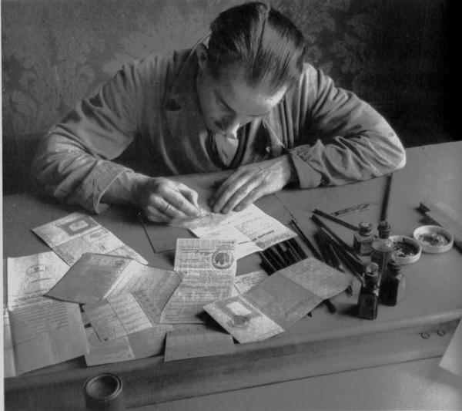
Un faussaire en plein travail.
Comme toujours, pour faire toutes ces choses, il fallait de l'argent, c'est pourquoi le groupe s'est également consacré à des coups à visée économique.
Pendant le mois d'août, le groupe Gómez Talón a commis un hold-up dans la rue Bailén, un autre dans la rue Girona, ils ont attaqué un autre chauffeur de taxi dans la rue Mallorca, et un troisième chauffeur de taxi a été attaqué dans la Rambla de Cataluña. La biscuiterie "la Inglesa" de la rue Horta a également été dévalisée, en plus des évasions de personnes. Mais quand on répète plusieurs fois la même action, il y a toujours des imprévus. À l'une des occasions, les membres du groupe ont éveillé les soupçons des gardes, qui les ont arrêtés et ont tenté de les fouiller, ce qui a donné lieu à une violente fusillade au cours de laquelle le sergent Antonio Garrido López a été blessé et le soldat José López Hernández a été tué.
À partir de ce moment-là, ils ont changé de méthode. Ils ont surveillé les transferts de prisonniers et leurs itinéraires et ont commencé à faire des attaques sur certains fourgons et à libérer leur précieuse cargaison de condamnés.
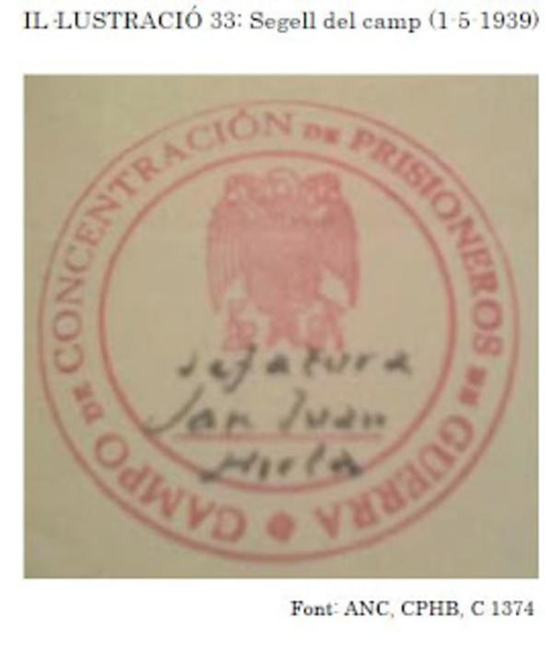
Tampon du camp de concentration de Horta utilisé dans les contrefaçons.
Bien entendu, les autorités franquistes sont alertés par ces événements et ne tardent pas à réagir. Le 7 septembre 1939, les frères Gómez Talón sont arrêtés dans la capitale catalane, ainsi que Juan Baeza Delgado, Pascual López Laguarta, Mario Marcelino Goyeneche, Alfonso Martín González, Manuel Nebot Beltrán, Juan Pallarés Mena, Fulgencio Rosauro Martínez, les frères José et Dolores Tarín Marchuet, Juan Tarrazón Hernando et Rafael Valverde Cerdán, entre autres.
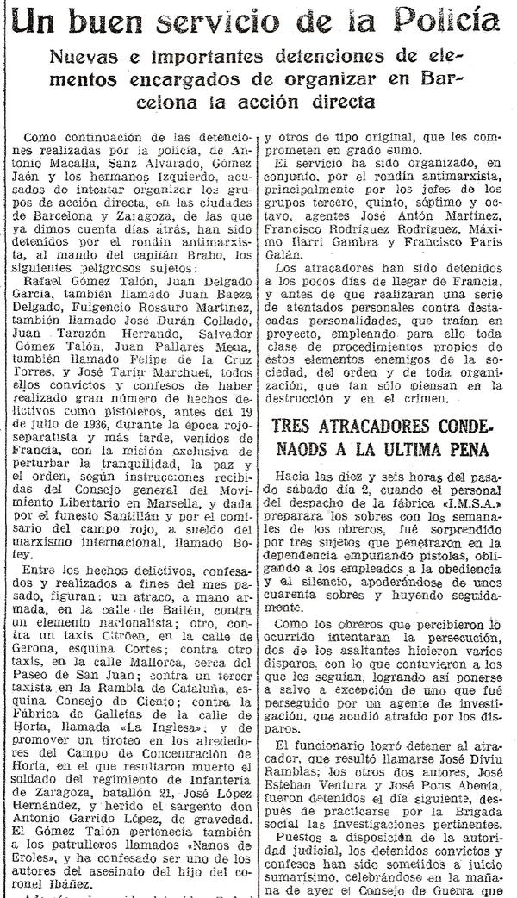
Article de presse de La Vanguardia relatant l'arrestation du groupe des frères Gómez Talón (8-9-1939)

Quatre jours plus tard, les deux frères passent en cour martiale et, un jour plus tard, les membres suivants du groupe sont exécutés par un peloton d'exécution dans le célèbre Campo de la Bota : Rafael et Salvador Gómez Talón, Juan Baeza Delgado, Juan Pallarés Mena, Fulgencio Rosauro Martínez et José Tarín Marchuet.
En plus de ces exécutions, Alfonso Martín González a été condamné à 30 ans de prison, Rafael Valverde à 20 ans et Pascual López à 20 ans, bien que ce dernier se soit rapidement échappé de prison et soit retourné travailler avec le groupe Ponzán. Les autres peines ont été moins lourdes.
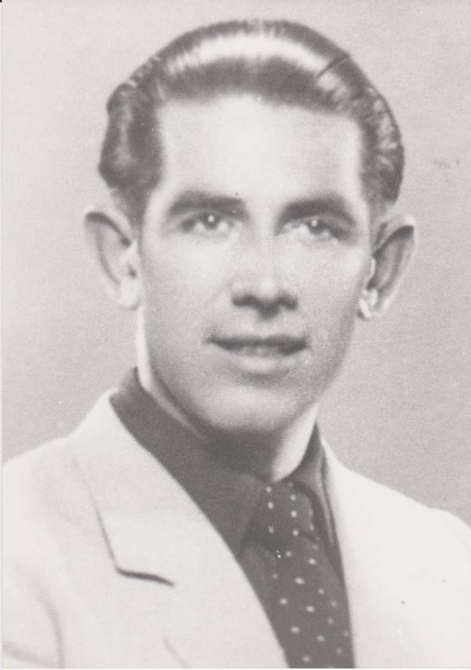
Pascual López Laguarta "Sixto", guérillero et guide du groupe Libertador et du réseau Ponzán.
Sources : Hemeroteca de La Vanguardia, Hemeroteca de ABC, Cronología de la clandestinidad libertaria (Manuel Aísa), Kyklos Alpha (Kostas Floros), Polémica (février 2013) et El anarquismo contra el estado franquista. CNT 1939-1951 (Abel Paz)

